Jenkins用户名：lixx 密码：lixx

Github用户名：[1270203234@qq.com](mailto:1270203234@qq.com) 密码：xin.19940227

课前准备：所有软件以后可以通过Terry工具包 <http://pan.baidu.com/s/1kTGA2sZ>去下载。 请安装jekins安装包,github客户端，下载maven bin客户端。并到下面的网站下注册一个用户并建立自己的respository代码仓库。

<https://github.com/>

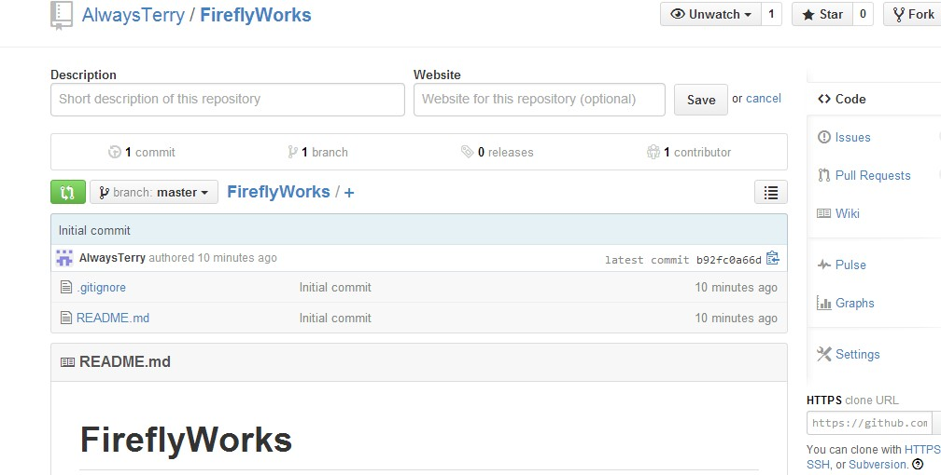类似于如下的代码库。当然你也可以选择一个svn。

### 1）将自己做好的maven的project上传到github自己的repository

安装eclipse的egit插件后，share该项目，可以选择parent中添加git文件。

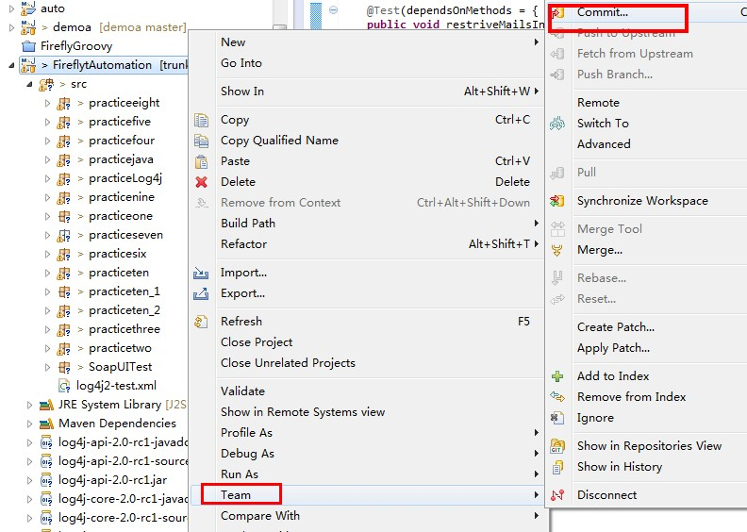

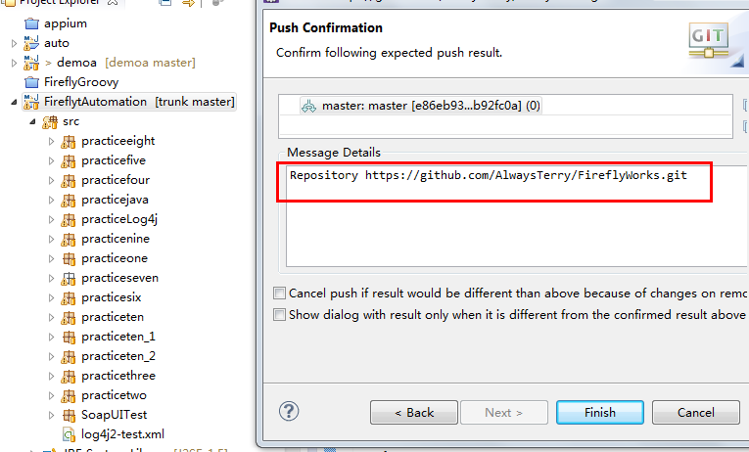提交的时候输入自己的repository的URI用户名密码后就可以选择一个master分支进行提交了

完成后需要一定的时间。

### 我们看一下jekins安装完后可以有如下的url的命令

有时候我们的8080端口号可能被占用，如果修改的话可以找到你的安装目录，然后修改jenkins.xml->httpPort=8080修改一下为8089

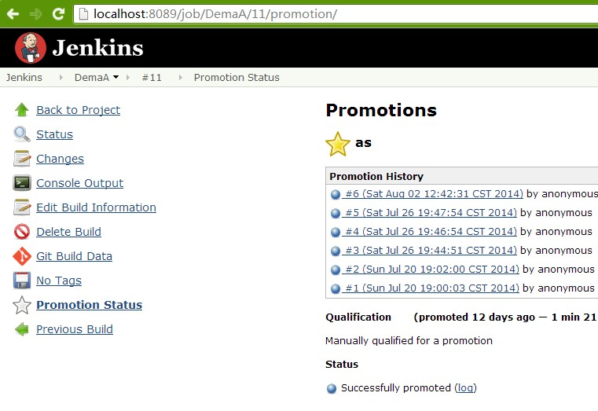

### 3）如果是安装在windows上那么需要设置jekins的services

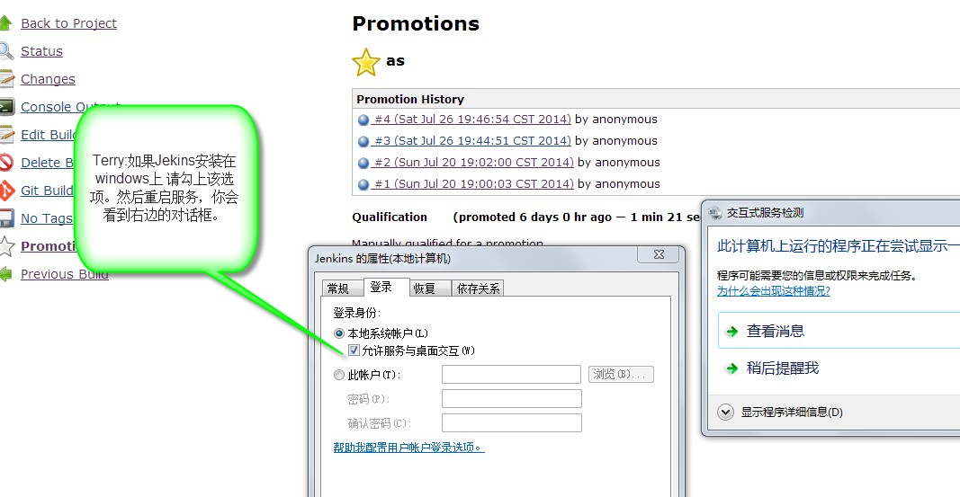

### 4）安装各种插件maven,testng,promotion,github和testlink

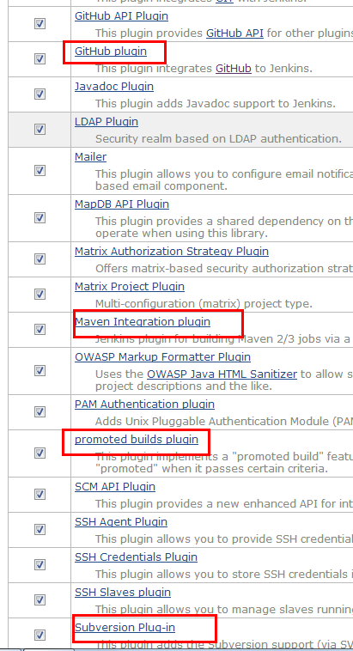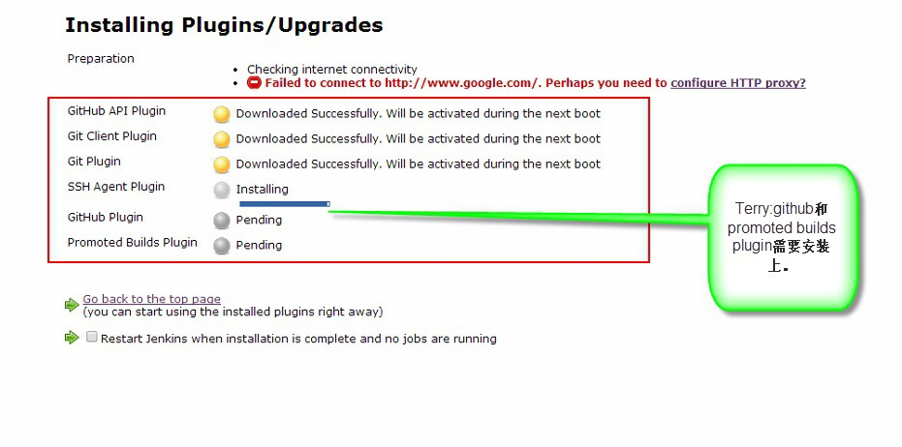

简单说明一下：也就是在成功build后你需要再进行一些比较综合的测试job，而且需要更快的build，这个时候就可以使用promotion了。

### 设置jekins system configure，我们下面的基本都会用到所以请根据你自己的环境，相应设置

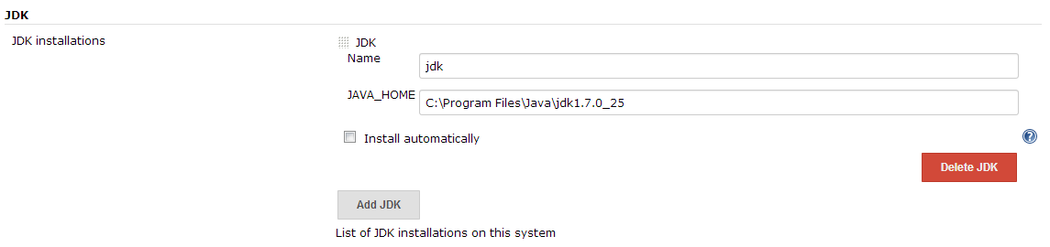

到<https://windows.github.com/>下载安装本地windows的github客户端。

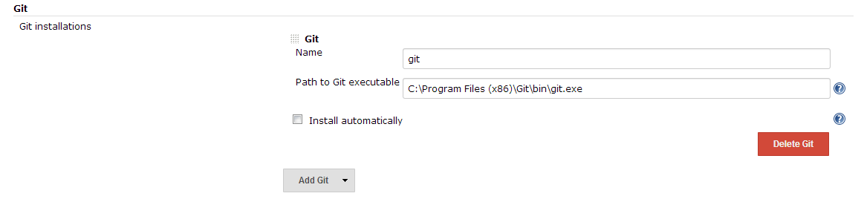



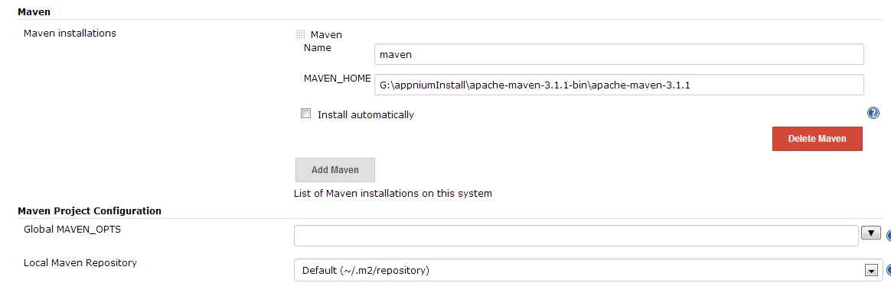

### 6）设置job的configure项

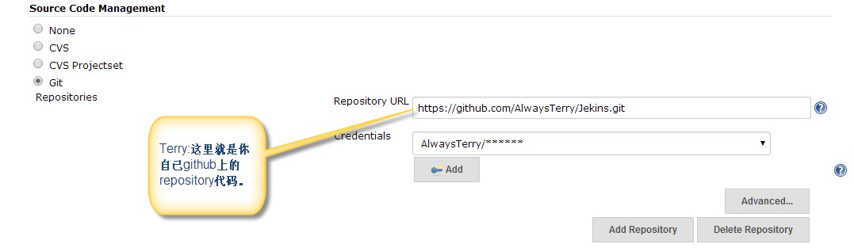

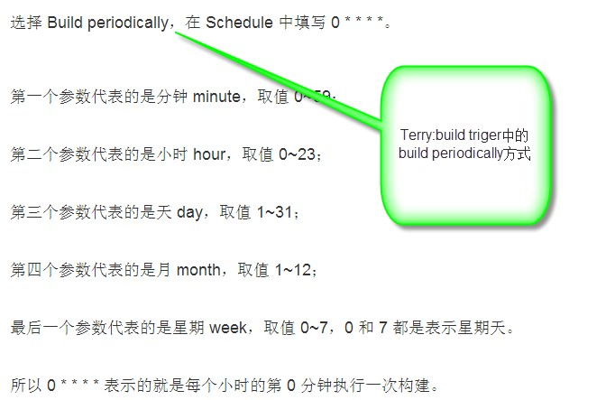Builder Trigger:

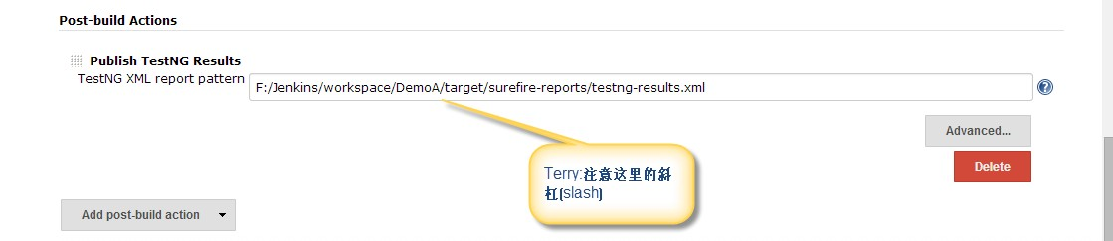

### 7）Build自定的Job

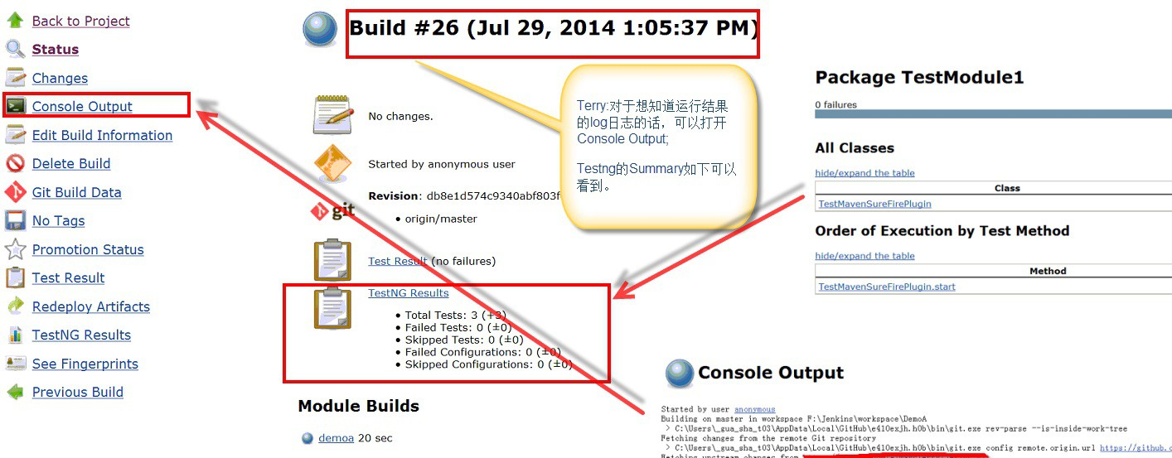

对已经build好后如果确实没有更新内容的话为了提高效率可以，可以使用promotion进行运行操作，不过首先你需要 按照如之前6）

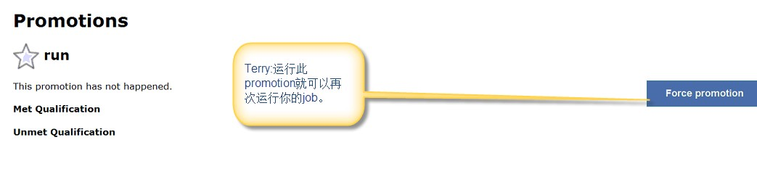

### 8)启用安全

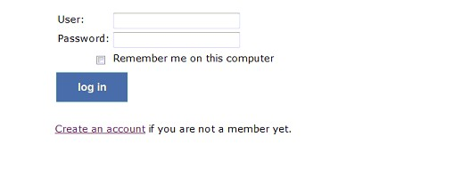保存好后就可以回到了登陆页面：点击创建一个用户，注意该用户将是一个Admin以后每次注册的话都需要该admin去审核。

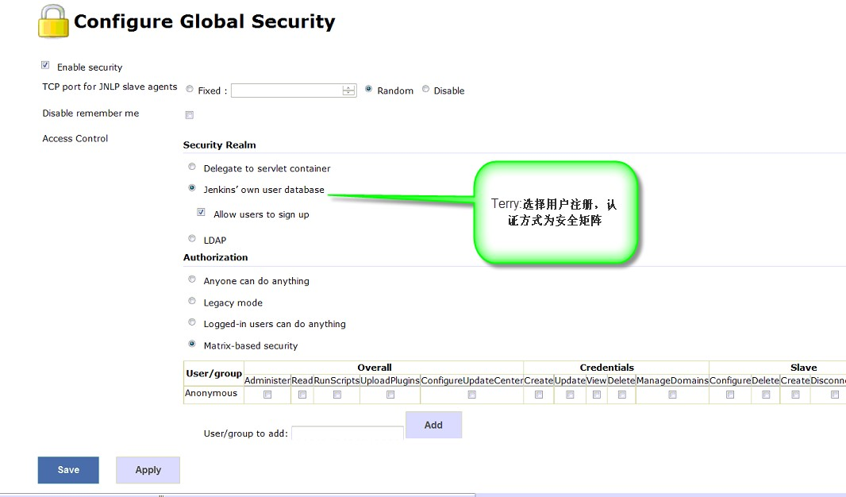

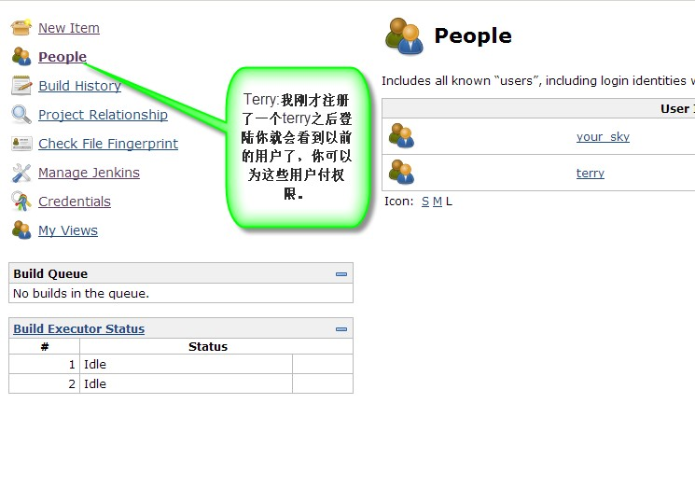

试试再创建一个只读用户：

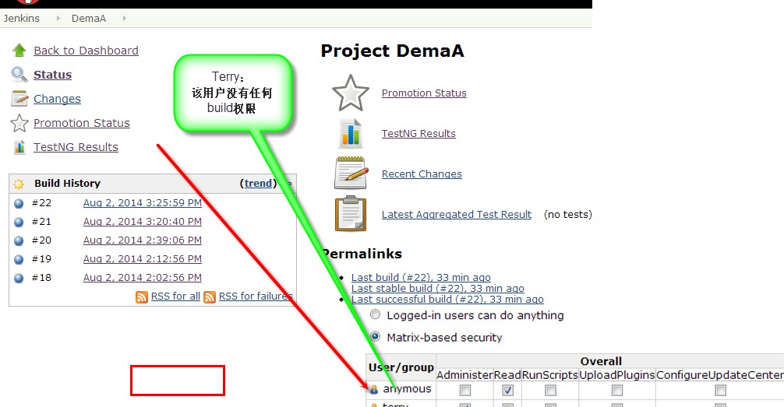

选修：分布执行job计划：

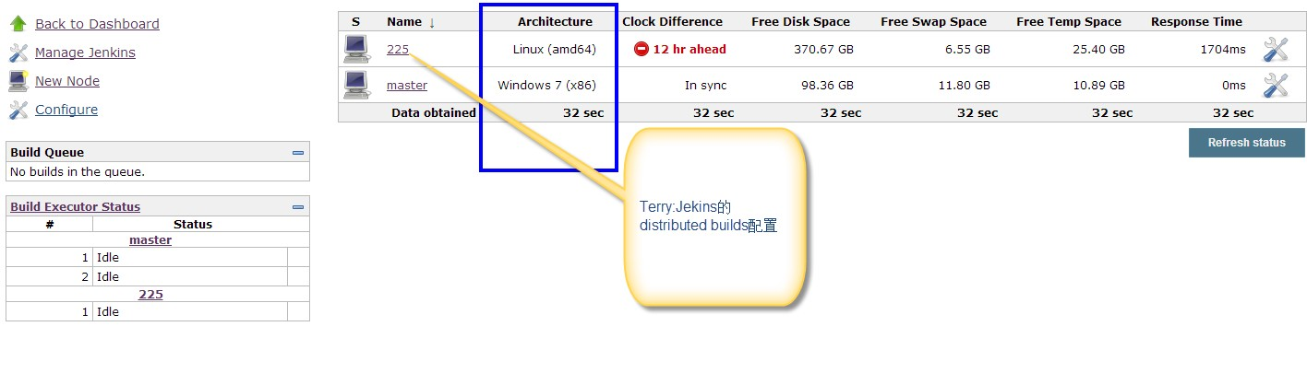

### 一些常见问题：

jenkins配置权限不对导致无法登陆的重置方法 找到.jenkins/config.xml文件：

替换为：

1、<authorizationStrategy class="hudson.security.AuthorizationStrategy$Unsecured"/> 这个权限对应“任何用户可以做任何事(没有任何限制)”

2、<authorizationStrategy class="hudson.security.FullControlOnceLoggedInAuthorizationStrategy"/> 这个权限对应“登录用户可以做任何事”

3、<authorizationStrategy class="hudson.security.GlobalMatrixAuthorizationStrategy">

<permission>hudson.model.Hudson.Administer:test</permission>

<permission>hudson.scm.SCM.Tag:test</permission>

</authorizationStrategy>

这个权限对应 test用户可以是管理员、打标签权限。